17. 4. 2020., PETAK

**HRVATSKI JEZIK**

**Danas ćemo ponoviti abecedu** **i vježbati slaganje i pisanje** **rečenica**. Abeceda ima 30 slova. Izgovori ju napamet.

Otvori pisanku i zapiši ove riječi **abecednim redom**:

PROLJEĆE, ŠUMA, AUTOMOBIL, DOM, PTICE, DRVO, CVIJET, ŠKOLA, DIJETE, OLOVKA, RAČUNALO, VJEŽBANJE.



Kao još jedan način ponavljanja, pjevaj pjesmu Abeceda koju koju smo učili iz GK.

Stvaraj rečenice i igraj se riječima: rješavaj zadatke u početnici na str. 134. i 135. Radi samostalno. Ako ti nešto nije jasno, tek tada pitaj roditelje.

**TJELESNA I ZDRAVSTVENA KULTURA**

Ponovi preskakivanje vijače i bacanje i hvatanje lopte. Trči na mjestu. Radi trbušnjake. Pokušaj jačati svoju snagu i u vježbanju izdrži što dulje. Vježbaj kao uz tv školu:

<https://www.youtube.com/watch?v=g9h6BAH9LIk>

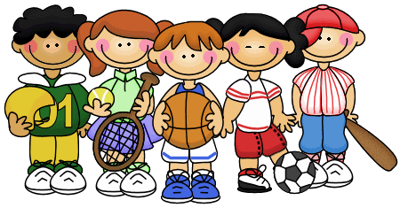

**MATEMATIKA**

**Danas vježbamo zbrajanje i oduzimanje brojeva.**

Za početak, usmeno ponovi i vježbaj zadatke koje sam zapisala ispod (povezuj zbrajanje i oduzimanje). Zatim, nakon usmenog izgovaranja i računanja zapiši te zadatke u svoju bilježnicu:

VJEŽBAMO

1. 5+3= 8-3=

10+3= 13-3=

8+2= 10-2 =

10+8= 18-8 =

2. 13- = 10

16- = 10

* 9 = 10
* 6 = 10

3. RAZLICI BROJEVA 15 I 5 DODAJ BROJ 6. KOJI ĆEŠ BROJ DOBITI?

RAČUNI:

ODGOVOR:

Rješavaj zadatke u zbirci zadataka na str. 95. i 96.